OBJAVA ZA MEDIJE

ZAPOČEO ČETVERODNEVNI MEĐUNARODNI INTERDISCIPLINARNI SIMPOZIJ GLAZBA, UMJETNOST I POLITIKA: REVOLUCIJE I RESTAURACIJE U EUROPI I HRVATSKOJ 1851.-1860.

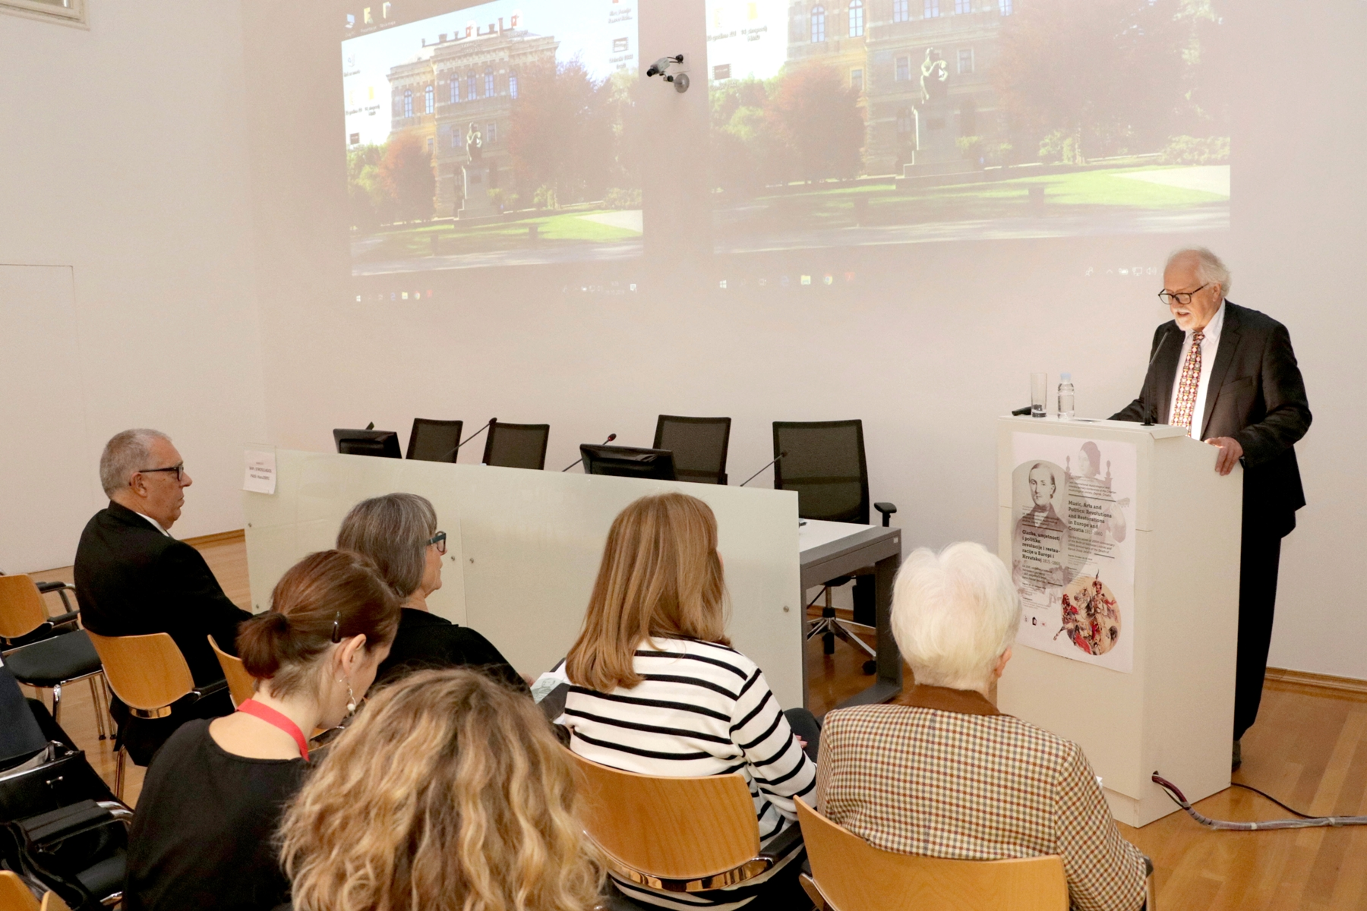

Zagreb, 16. listopada 2019. – Pod pokroviteljstvom Hrvatske akademije znanosti i umjetnosti, u srijedu 16. listopada započeo je četverodnevni međunarodni interdisciplinarni simpozij Glazba, umjetnost i politika: Revolucije i restauracije u Europi i Hrvatskoj 1851.-1860., organiziran u povodu 200. obljetnice rođenja Vatroslava Lisinskog i 160. obljetnice smrti bana Josipa Jelačića. Riječ je o 14. međunarodnom interdisciplinarnom simpoziju koji organizira Hrvatsko muzikološko društvo, a suorganizatori su bili Hrvatski institut za povijest i Odsjek za povijest hrvatske glazbe HAZU. Na skupu sudjeluje pedesetak znanstvenika iz 14 zemalja, od Španjolske, Irske, Austrije i Poljske do Tajlanda i SAD-a. Kako je istaknuo tajnik Razreda za glazbenu umjetnost HAZU i predsjednik Hrvatskog muzikološkog društva akademik Stanislav Tuksar, teme su raznolike po sadržaju i načinu pristupa, a posvećene su Lisinskom i glazbi općenito, kao i banu Jelačiću, književnosti i kulturi općenito. Po njegovim riječima, skup donosi nove, još neobrađene teme s tog područja, ali i problematizira stare teme u svim slojevima, budući da muzikolozi, povjesničari, kulturolozi i drugi analiziraju složenost i turbulentnost iznimnog doba u povijesti hrvatske kulture.
„Premda su početne teme klasične, upravo je ta povijesna i kulturološka kontekstualizacija osnovna ideja skupa", dodao je akademik Tuksar. Potpredsjednik HAZU akademik Frano Parać smatra da je ovaj skup vrhunac muzikološke aktivnosti u hrvatskoj sredini koje su počele u Muzičkoj akademiji Sveučilišta u Zagrebu osnivanjem Odsjeka za muzikologiju.
Uvodno izlaganje pod nazivom "Vatroslav Lisinski i njegovi suvremenici u mreži glazbenih institucija" održala je članica suradnica HAZU prof. dr. sc. Vjera Katalinić koja je istaknula da su se u razdoblju prve polovice 19. stoljeća u hrvatskim zemljama događale ključne promjene u modernizaciji društva, što se očitovalo i u glazbenoj sferi, no više kao individualna postignuća nego kao znak novog sustava. Po njezinim riječima, kao temeljni problem u to se doba postavlja nedostatak kvalitetne i dugoročne glazbene naobrazbe na razini konzervatorija, iz čega se javlja i pitanje osnivanja ansambala koji bi mogli stvoriti jedan od temelja za kvalitetan glazbeni život.
U Knjižnici HAZU povodom simpozija postavljena je izložba Sjećajući se Lisinskog s nizom podataka i predmeta iz života Vatroslava Lisinskog koja će biti otvorena do 31. prosinca. Izložbom su obuhvaćeni različiti aspekti njegova skladateljskog rada koji su stavljeni u kontekst njegovih ilirskih i zagrebačkih suvremenika.
Izložena je glazbena, kazališna, muzikološka, dokumentarna i likovna građa od 19. stoljeća do danas, od njegovih izvornih partitura, prijepisa skladbi, libreta, kazališnih cedulja, scenografskih i kostimografskih skica do pisama, knjiga i časopisa s primjerima različitih istraživačkih pristupa te likovnih prikaza Vatroslava Lisinskog, među ostalim i bista Roberta Frangeša Mihanovića te portret Otona Ivekovića.

Marijan Lipovac
Ured za odnose s javnošću i medije HAZU

